关于召开2017年委员会第二次工作会暨
武汉亚洲医院项目现场观摩会的通知

协会质量管理工作委员会各委员单位、各有关施工企业：
为引导激励施工企业加强质量管理，促进我市工程质量安全总体水平不断提高，并进一步规范《武汉市建设工程黄鹤奖评审办法》，经研究决定，9月14日（周四）召开2017年协会质量管理工作委员会第二次工作会暨武汉亚洲医院项目现场观摩会。现将有关事项通知如下：
一、参会人员。
1、质量管理工作委员会委员单位代表、质量专家库部分专家，具体参会人员见附件1；
2、施工企业代表。

二、会议议程
1、召开协会质量管理工作委员会第二次工作会，通报下半年主要工作计划安排，审议通过《武汉市建设工程黄鹤奖评审办法》修订案；
2、武汉建工武汉亚洲医院项目做经验交流；观摩现场。
三、会议时间
2017年9月14日（周四）上午9：00—11：00
四、会议地址
武汉亚洲医院项目部会议室，具体见附件2。
五、联系人及电话
陈钢：13971598198 程诚：13657111963

附件1：参会委员单位
附件2：会议地址交通图

武汉建筑业协会质量管理工作委员会
二○一七年九月八日

附件1：
序号 | 单位 | 姓名 | 职务
1 | 武汉建工(集团)有限公司 | 胡宝明 | 副总工程师
2 | 中铁大桥局集团有限公司 | 吴杰良 | 安全质量部副部长
3 | 中国一冶集团有限公司 | 李少祥 | 技术质量部长
4 | 山河建设集团有限公司 | 程秋明 | 副总裁、总工程师
5 | 宝业集团湖北有限公司 | 吴传国 | 总工程师
6 | 湖北省建工第二建设有限公司 | 马学寅 | 副总经理
7 | 中建三局第一建设工程有限责任公司 | 王 文 | 质量总监
8 | 中建三局第二建设工程有限责任公司 | 刘 真 | 质量总监
9 | 中建三局第三建设工程有限责任公司 | 肖志红 | 总经理助理
10 | 武钢建工集团 | 王 硕 | 副总经理
11 | 新八建设集团有限公司 | 沈志勇 | 总工程师
12 | 新七建设集团有限公司 | 曾德伟 | 质量部经理
13 | 武汉东方建设集团有限公司 | 熊玉堂 | 副总经理
14 | 广厦湖北第六建设工程有限责任公司 | 万文峰 | 副总经理
15 | 湖北省工业建筑集团有限公司 | 徐 洪 | 总工程师
16 | 武汉市盘龙明达建筑有限公司 | 詹立新 | 总工程师
17 | 湖北辉玲建设集团有限公司 | 洪 巍 | 工程部经理
18 | 中天建设集团第六建设公司 | 姜晓峰 | 副总经理
19 | 正太集团有限公司 | 凌树阳 | 质量部经理
20 | 武汉第四建设集团有限公司 | 王安平 | 总工程师
21 | 武汉谦诚建设集团有限公司 | 李 斌 | 总工程师
22 | 湖北天宇建设有限公司 | 陈 勇 | 项管部部长
23 | 中厦建设集团有限公司武汉分公司 | 陈艳丽 | 主任
24 | 武汉科诚基础工程有限公司 | 何 凡 | 技术部经理
25 | 华天建设集团有限公司 | 周安发 | 副总经理
26 | 武汉市常发建筑有限责任公司 | 汪致臣 | 副总经理
27 | 华太建设有限公司武汉分公司 | 王友法 | 副总经理
28 | 新力建设集团有限公司 | 袁传中 | 技术部经理
29 | 泰森浩建设工程有限公司 | 崔宝宏 | 副总经理
30 | 卓峰建设集团有限公司 | 陈亚培 | 部门经理
31 | 中建七局武汉公司 | 余 曦 | 工程部经理
32 | 高品建筑集团有限公司 | 蔡庆安 | 质量部部长
33 | 湖北民族建设集团有限公司 | 聂红文 | 总工程师
34 | 中铁七局集团武汉工程有限公司 | 柳细财 | 副总工程师
35 | 武汉建工第二建筑有限公司 | 张海波 | 总工程师

附件2：
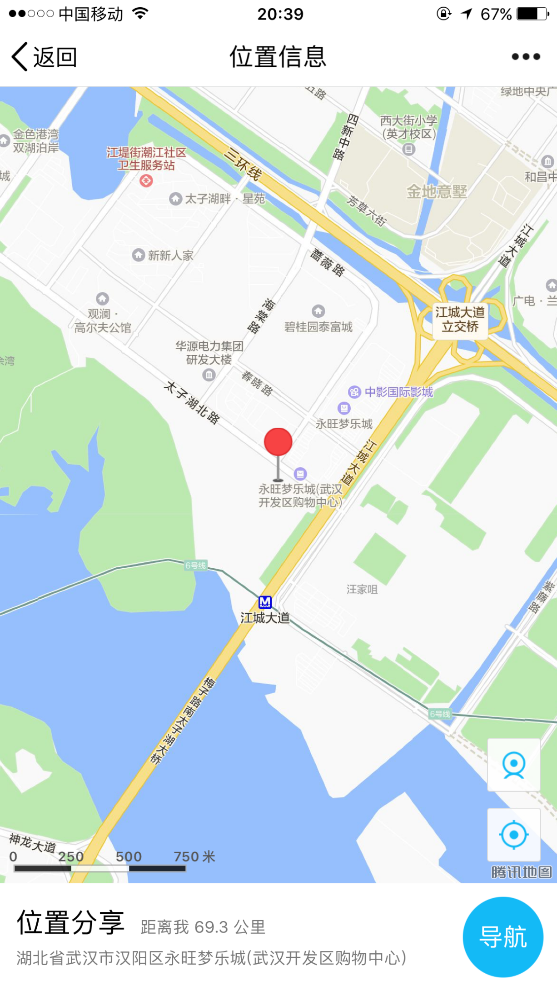
江城大道与太子湖北路交汇处（永旺经开店旁）
武汉亚洲医院项目部

